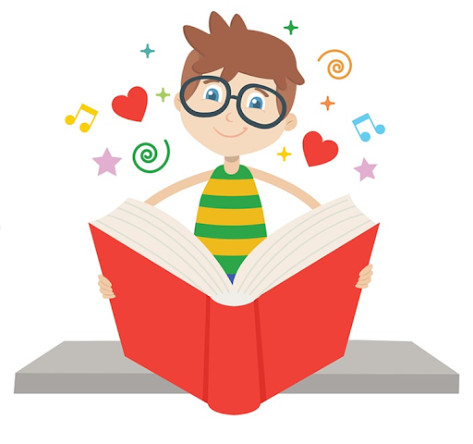
Książka nasz przyjaciel.
Książka – dokument piśmienniczy, zapis myśli ludzkiej, raczej obszerny, w postaci publikacji wielostronicowej o określonej liczbie stron, o charakterze trwałym.
Dzisiejsza postać książki wywodzi się od kodeksu, czyli kartek połączonych grzbietem, które wraz z upowszechnieniem pergaminu zastąpiły poprzednią formę dokumentu piśmienniczego, czyli zwój.
Za książkę uważa się:
- wydawnictwo zwarte – przeciwieństwo czasopisma, może to być duży utwór literacki, zbiór mniejszych utworów, leksykon, podręcznik, poradnik, praca naukowa, dokument lub zbiór dokumentów, album, atlas itp.
- wydawnictwo dziełowe – przeciwieństwo akcydensu
- utwór prozatorski, synonim powieści – utwór obszerniejszy niż opowiadanie, nowela czy esej
- zbiór mniejszych utworów prozatorskich, o określonej myśli przewodniej i wspólnej kompozycji, powiązanych w całość redakcyjną, także zbiór myśli, zapisków, notatek, artykułów
- zbindowany lub oprawiony wydruk elektronicznej wersji publikacji (np. z pliku PDF).
w terminologii bibliotekarskiej:
- publikację powyżej 48 stron – publikacja mniejsza określana jest wtedy jako broszura
- każdą pozycję biblioteczną w oprawie twardej – także np. nuty, mapy, oprawione zszywki czasopism itp.

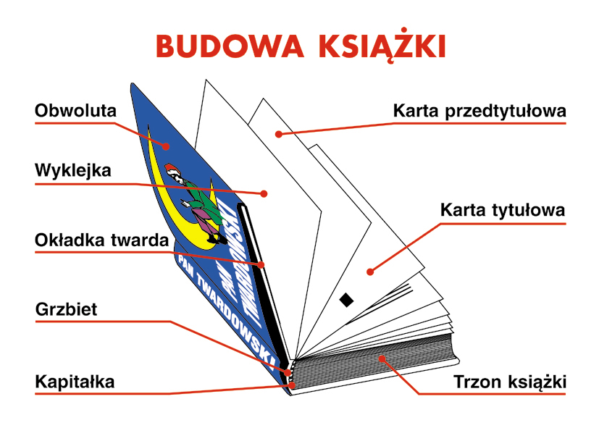

Jak powstaje książka od pomysłu do projektu https://www.youtube.com/watch?v=icdV3QZb10Q
Książka dawniej i dziś https://www.youtube.com/watch?v=5dHmwZRQ0FI
Kultura od kuchni – książka https://www.youtube.com/watch?v=7VtNN0pTQFI
Biblioteka https://www.youtube.com/watch?v=KH5L91H1504
W bibliotece – bajka dla dzieci https://www.youtube.com/watch?v=7TJtWPGdwSM
Jak zrobić zakładkę do książki z papieru? https://www.youtube.com/watch?v=Pflv6y_FSkQ
https://www.youtube.com/watch?v=ZNWqouU5BYw
Bajki i baśnie do czytania dla dzieci https://basn.pl/bajki/do-czytania.php
